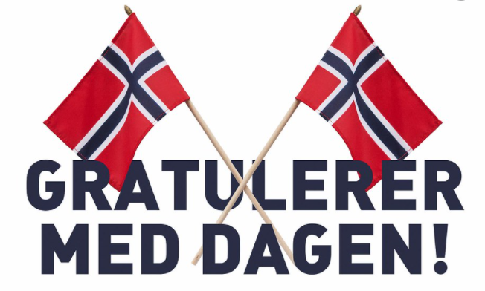

17. mai-program

10:30 Tog frå skuleplassen til Trygdeheimen og tilbake til kyrkja. Hornmusikken frå Valldal spelar.

12:00 Gudsteneste i Liabygda kyrkje

13:00 Feiring på Langemyra
17. mai-tale
Trekking og utdeling av gåvekort Fjelltrimmen 2024
Loddsal
Konkurransar
Natursti

Sal av kaker, is, pølser og brus
Liabygda Idrettslag spanderer kaffi

Gratis is, pølser og brus t.o.m. ungdomsskulen

Arrangementet vert avslutta seinast kl. 15.30

Håper mange vil møte og feire nasjonaldagen og at vi lever i eit fritt og trygt land!

Styret i LIL

